1. MeshCollider для орудий можно заменить на CapsuleCollider - форма башен практически цилиндрическая, в данном случае не вижу необходимости для высокой детализации.

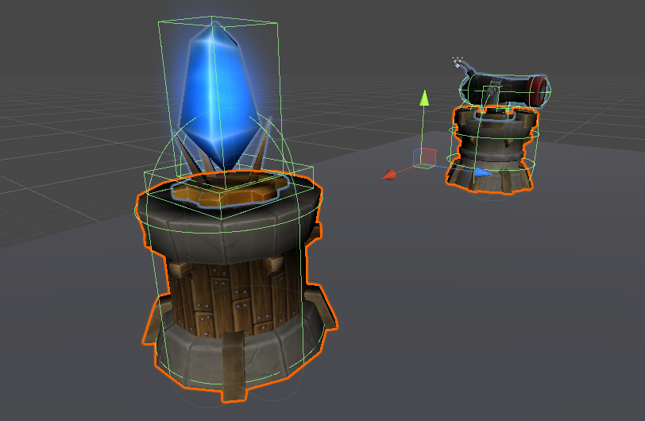

2. У CannonProjectile отсутствует время жизни, объект никогда не удаляется со сцены. Добавил.

3. Функционал CannonProjectile и GuidedProjectile, очевидно, стоит вынести в абстрактный класс Projectile и переопределять базовые.

4. То же самое для классов SimpleTower и CannonTower.

5. Поиск monster из Update стоит убрать и закэшировать в переменную (вынес в класс Tower).

6. Не вижу в данном случае необходимости создавать объект через код, когда можно выполнить инстанс префаба.

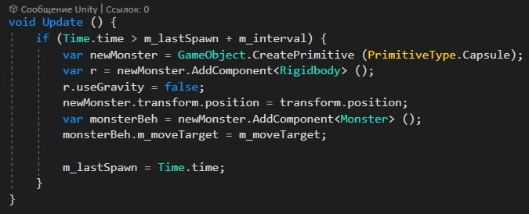

7. Поворачивать лучше не платформу с пушкой, а только саму пушку на кронштейне. Изменил точку поворота.

8. Некоторые манипуляции с координатами не привязаны к Time.deltaTime – возможен рассинхрон при падении фпс.